江苏中天科技股份有限公司

合规内部调查实施细则

- 总则
- 为更好地就针对不合规行为的指控开展内部调查，根据中国法律、法规和规定以及公司业务发展所在国的法律、法规和规定（统称“相关法律法规”）及江苏中天科技股份有限公司（以下简称“股份公司”）《合规工作管理总则》、《员工合规行为准则》以及其他合规制度和要求（统称“中天科技合规制度”），结合公司运营业务所处环境，特制定本《细则》。
- 本《细则》适用于股份公司及其境内外控股子公司（以下称“子公司”）。股份公司合规标准部代表股份公司对各子公司实施本《细则》进行监督。
- 本《细则》涉及定义如下：
- “合规”，指股份公司及子公司的经营管理行为符合有关法律法规、国际条约、国际组织的合规准则、监管规定、行业标准、商业惯例、道德规范和股份公司的章程及规章制度等要求。
- “合规风险”，指股份公司及子公司或其员工因不合规行为遭受法律制裁、监管处罚、重大财产损失或声誉损失以及其他负面影响的可能性。
- “合规主管部门”，依照负责经营管理的主体是股份公司还是子公司而定，指股份公司的合规标准部或其子公司的合规部和合规专员。
- “业务部门”：指股份公司及子公司的经营部门或机构。
- 初步调查
- 股份公司合规标准部为合规内部调查的主管部门。并非就所有关于不合规行为的指控,股份公司合规标准部均要出具正式的调查报告。当出现关于不合规行为的指控时，股份公司及子公司合规专员应进行初步评估，判断是否提交到股份公司合规标准部处理。初步调查是非正式调查，目的是初步评估指控，充分收集信息，判定是否将相关指控提交股份公司合规标准部作进一步处理（见附件1初步调查程序图）。
- 除非发生利益冲突，或初步调查的客观性受到质疑，否则合规专员如收到相关指控，均应开展初步调查。
- 虽然本《细则》并未硬性规定初步调查所应采取的方法，但作为基本原则，调查应严格针对指控事项进行。一般来说，初步调查期限不应超过5个工作日，初步调查报告应为书面形式，内容长度应为两到三个自然段（见附件3初步调查报告模板）。
- 初步调查报告编写完成后，应由股份公司或子公司合规专员作出如下审查决定：
- 不做进一步调查：若能够通过简单的初步调查驳斥指控，则无需做进一步调查。例如：
- 初步调查所针对的匿名举报内容为某员工在未提供相关支持文件的情况下，报销费用；
- 在与该员工及该员工所在公司的财务部门负责人进行访谈和检查了相关报销申请后，合规专员了解到只有少数情况下员工无法提供证明文件，且每次报销费用均少于10美元，据此认为无需做进一步深入调查。
若子公司合规专员做出不再进一步调查的决定，必须将该决定和理由书面报告给股份公司合规标准部。股份公司合规标准部按照本《细则》第八条审查是否无需进一步调查，如符合启动正式调查的条件，则需根据本《细则》第三章的规定启动正式调查。
- 将指控事项提交到股份公司合规标准部：如初步调查报告表明有违反相关法律法规或中天科技合规制度的行为，或者举报事项无法轻易查清，需要深入调查分析，则此时合规专员应将指控事项提交至股份公司合规标准部处理。此外，如指控事项涉及下列行为，合规专员必须将指控事项上报股份公司合规标准部处理。
- 腐败行为；
- 欺诈行为；
- 胁迫行为；
- 串通行为；
- 妨碍行为；
- 利益冲突；
- 其他不正当竞争行为。
- 指控事项上报至股份公司合规标准部后，股份公司合规标准部负责审查初步调查报告。根据审查结果，应由股份公司合规标准部作出如下决定：
- 指示就指控事项无需进一步调查。如果初步调查能够圆满、合理地解决指控中的问题，且按照事件性质已经完成上报程序，此时股份公司合规标准部应就无需进一步调查作简短的书面说明；或
- 针对指控事项展开正式调查，并保留原始文件及补充文件。
- 正式调查
- 就正式调查，股份公司合规标准部应按照规定的格式和流程编写调查报告，调查报告需分析并记录指控事项或不合规行为。对由聘请的外部法律顾问负责开展的调查，调查报告格式可不参照给定格式。调查报告中的主要事实、意见和建议是股份公司及子公司采取包括发现违法或不合规行为后及时终止、给予相关员工纪律处分、判定根本原因、采取补救措施和提高各公司的运营管理水平在内的各种行动的依据（见附件2正式调查程序图）。
就参与不合规行为的个人，如存在主动检举或坦白的情节，视情节减轻或从轻处分。
- 股份公司合规标准部应成立调查小组。调查小组应由2至3人组成，应包括合规专员，如有必要还应包含内部审计部门的成员。调查小组成员的组成取决于指控事项的性质和范围，应能够保证调查的独立性。调查小组的任命应采取书面形式，需要对拟调查事件做简要介绍。调查报告准备时间应为60天，如有需要，可适当延长。
- 开展正式调查和调查报告的编制过程应包括对事件相关文件和证人的核查。调查报告清单（见附件4调查报告清单）已列明调查应完成的关键步骤。为确保调查的完整性，调查小组应尽力做好对于调查性质、内容、调查文件和信息的保密工作。在调查过程中，证人的身份和证人面谈的结果不得向除调查小组、股份公司或子公司合规主管部门外的任何第三方披露。为了防止不当影响，不得向调查对象及相关证人的上级主管人员透露任何与调查有关的内容，除非股份公司合规标准部在结论备忘录中另有指示。调查过程中,调查小组应尽一切努力保护举报人或提供调查信息的证人。
- 调查报告应包含以下主要组成部分：1.初步报告；2.正在调查的不合规行为指控的摘要；3.调查对象的背景信息；4.相关证据描述和在调查过程中对证人的采访；5.根据证据中得出的事实对不合规行为指控作出的分析；6.评估是否有违反相关法律法规或中天科技合规制度的行为；7.结论，包括指控是否属实，如不属实，需阐明具体原因。
- 调查报告应包含为了解相关事实和支持正式调查结论所有必要的信息（见附件5调查报告模板）。此外，调查报告应包含初步调查报告及所得结论的所有相关支持证据，如：对证人的采访、电子邮件、信件或者其它依据文件。
- 调查报告的审核
- 完成正式调查后，调查小组应及时向股份公司合规标准部提交调查报告。
- 股份公司合规标准部负责审核调查报告中的结论，据此准备一份简短的结论备忘录提交股份公司首席合规官审核、批准，以突出调查报告的结论和以下相关问题：
- 潜在风险：结论备忘录应确定通过调查未发现的不合规行为可能带来的潜在风险；
- 根本原因分析：结论备忘录应查明不合规行为的根源，或在无法查明不合规行为根源的情况下，对就此作进一步分析的工作计划提出建议。通常情况下，调查报告足以确定不合规行为的根本原因，但在某些情况下，可能有必要进行补充分析以确定根本原因。在此情况下，结论备忘录应进一步说明补充分析的理由，并做出分析工作计划；
- 评估和补救措施：具体而言,应包括对是否有违反相关法律法规或中天科技合规制度行为的评估,并就是否应向有关部门披露此类违法违规行为提出建议。结论备忘录应确定拟采取的补救措施，以发现不合规行为的根源;此外还应包括修改合规制度的提议，或者任何能够在未来避免类似不合规行为发生措施的建议。
- 经批准后，结论备忘录应提交股份公司合规管理委员会讨论。股份公司合规管理委员会应决定是否接受结论备忘录提出的建议。如股份公司合规管理委员会决定接受建议，应责成股份公司或子公司合规主管部门执行；如果不接受建议，应简要说明原因。股份公司合规管理委员会也可决定是否向股份公司或子公司董事会提交结论备忘录和调查报告。
- 股份公司或子公司合规主管部门应及时结合合规调查中收集的反馈意见和建议，结合股份公司及子公司业务发展的实际情况，总结实践经验，并定期分析合规制度的适宜性和有效性，必要时对合规政策进行修订和补充完善（见附件6合规问题改进记录表）。
- 合规内部调查的记录与文档管理
- 股份公司及子公司合规主管部门应妥善保管合规审查过程中的合规记录、审查报告和文件等，并按照股份公司、各下属公司文件存档规定妥善保存前述文件。
- 处分与问题
- 股份公司及子公司员工违反本《细则》的，给予通报批评，并视情节严重程度，按照《员工手册》第九章“奖惩条例及实施细则”追究有关人员的责任。
- 涉及本《细则》的问题均可向股份公司及子公司的合规主管部门提出。

附件：
  - 初步调查程序图
  - 正式调查程序图
  - 初步调查报告模板
  - 调查报告清单
  - 调查报告模板
  - 合规问题改进记录表

附件1
初步调查程序图
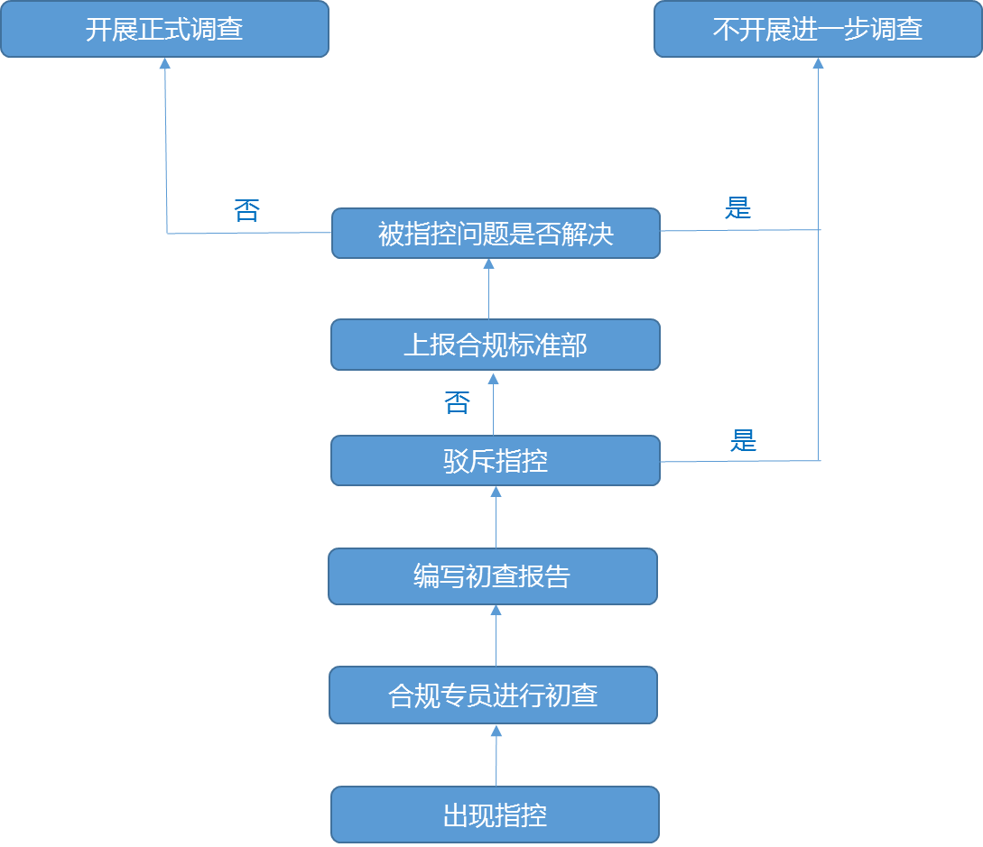
附件2
正式调查程序图
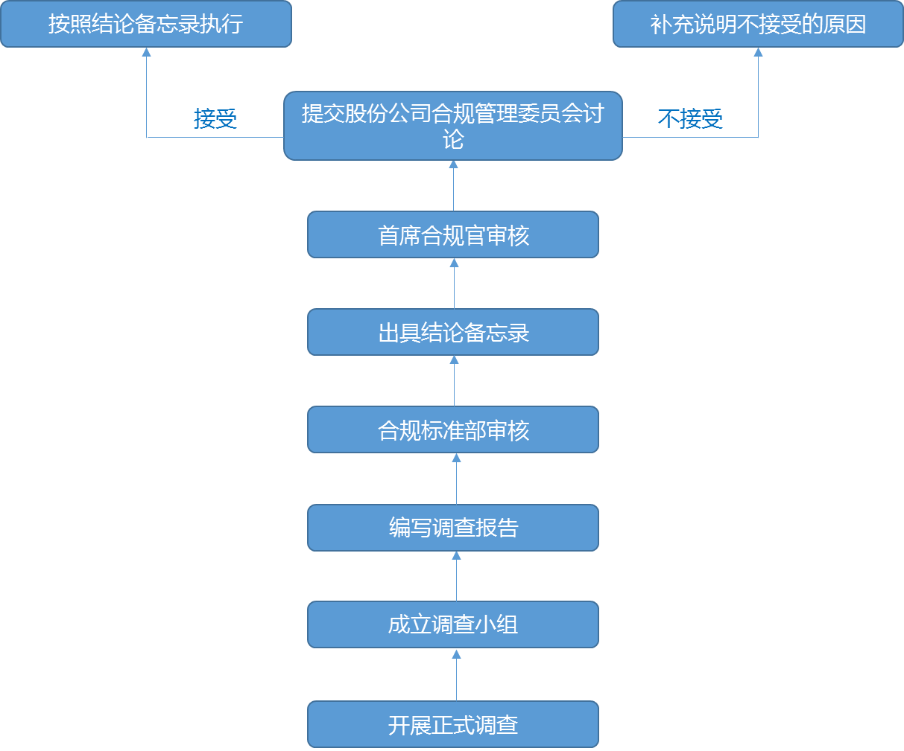
附件3
初步调查报告模板

初步调查报告

收件人： （合规标准部工作人员姓名）

发件人： （合规专员姓名）

日期： 年/月/日

回复： 初步调查—（初步调查的对象）

于 年 月 日，本人对题述事件进行了初步调查。本报告中记录了此次调查的结果。

指控： 该部分应说明指控的性质，确定被指控员工的姓名，被指控的不合规行为，以及被指控不合规行为发生的时间段。（应不超一个自然段）

调查开展和调查结果： 该部分应简要描述合规专员进行初步调查所采取的调查方法（采访证人、审核文件和通过其他业务部门的协助），并描述通过初步调查揭露的事实。（应为一个或两个自然段。）

决定： 该部分应说明负责初步调查的合规专员是否相信这些指控是属实的。（通常为一句话的结论。）

需要采取进一步行动： 该部分应说明是否认为此事应上报。如果认为应当上报，应说明上报的原因。（通常不应超过两句。）

附件4
调查报告清单

- 初步启动
- 合规标准部应以书面形式委任调查人员。
- 如调查人员获悉已被任命，无论是否收到书面指令，应即刻展开调查工作。
- 调查小组在开展调查前，应首先确定调查范围，以及该调查报告的完成期限，并报合规标准部备案。
- 如果调查小组认为调查在最后期限不能完成，应向合规标准部要求延期。
- 调查人员应查看所有与调查相关的说明并查阅内部调查实施办法。
- 调查人员应就调查事宜与合规标准部保持沟通。
- 调查人员应确定调查目的和方法。
- 调查人员应考虑：（1）证据从何而来？（2）如何得到证据和保存证据？（复印文件、物证和电子记录）
- 接触证人
- 列举证人名单。清单中所列人员随调查进展可能发生变更。
- 确定证人是否因调离、度假和住院等原因在调查完毕前会离开调查区域。
- 如果获悉重要证人可能在调查前离开，应立即通知合规标准部。
- 对各类证人进行广泛采访，从各类证人处尽可能收集各类信息。
- 证人陈述内容应完整属实。如果证人的说法模糊，尽量确定真实情况。
- 如果证人不方便现场当面接受采访，可以通过电话远程进行采访。
- 就证人访谈过程应做详细笔记。
- 精简每个证人的陈述内容，形成一份完整、准确的说明。
- 如果证人是本公司员工，需向其强调不能与无关的第三方提及证词。如果该证人不是本公司员工，需向其强调不能与无关的第三方讨论证词。
- 证明文件
- 列举出举报事项的所有文件，包括：
- 相关法规、规章、指令、标准操作流程的副本；
- 有关函件和信息；
- 人事档案；
- 官方日志和报告；
- 各类表格
- 调查人员应检查所有的文件清单，确保其已获得的文件有效可用。
- 如有可能，获取相关文件的原件。
- 其它证据
- 制定一份有助于审查调查报告的其它资料清单（实物、物理位置、地图、图表、照片和您的个人观察等）。
- 采取措施以确保在进行调查过程中收集到的证据保存在一个安全的地方，避免篡改、丢失、被盗和损坏，以备调查审查。

附件5
调查报告模板

调查报告

收件人： （合规专员姓名）

发件人： （调查人员的姓名）

日期： 年/月/日

回复： 调查报告—（列出调查对象的姓名和调查事件）

初步声明： 用来描述调查程序相关事项。调查报告的这部分内容也应描述所依据的所有证据和调查过程中接受采访的所有证人。
最初投诉： 一般应说明正在调查的指控的性质。
背景信息： 提供被调查对象的履历表以及他/她的部门或团队正在执行的工作性质。
结果、分析和建议： 通常为调查报告主体内容。调查小组在此应描述（1）各项指控；（2）支持或反驳该指控的证据，且应说明小组的调查发现，并对各项指控是否属实进行合理而详细的分析（参见支持各调查结果的证据）。
结论： 该报告应简明扼要地说明该调查小组的调查结果，即该指控是否属实（如不属实，原因是什么），是否存在违反相关法律法规或中天科技合规制度的行为。如无法确定需要进一步调查，需要说明原因以及进一步调查的工作方案和建议。报告还应包括修改合规制度的提议，或者任何能够在未来避免类似不合规行为发生措施的建议。
调查小组成员的姓名和职务：

附件6
合规问题改进记录表
发现的问题 | 问题产生原因 | 建议调整完善  事项 | 调整原因 | 建议改进措施 | 改进落实时间
 |  |  |  | 合规专员签字
 |  |  |  | 日期：

